Bijlagen Kamer 1: Werkkamer Sherlock Holmes

∙∙∙− ∙∙ −∙ −∙∙ ∙∙∙∙ ∙ − 

−∙−∙ −−− −∙∙ ∙ ∙−− ∙∙ ∙ ∙−∙∙

∙ −∙ −−− −∙ − −∙−∙ ∙∙ ∙−−− ∙∙−∙ ∙ ∙−∙

−∙∙ ∙ −∙−∙ −−− −∙∙ ∙ ∙∙∙ −−− ∙−−∙ −∙∙ ∙

∙−− ∙− −∙ −∙∙ ∙ −∙

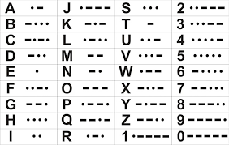

Codewiel

Knip de cirkels uit, leg de grootste onder en de kleinste boven. Prik in het midden door het puntje een naald of splitpen. Het codewiel kan nu gebruikt worden



Dossier 1

**Een studie in rood/ A Study in Scarlet**

Een studie in rood (originele titel A Study in Scarlet) is een Britse detectiveroman, geschreven door Arthur Conan Doyle. Het is de eerste van vier romans over het personage Sherlock Holmes. De roman werd voor het eerst gepubliceerd in **1887** in Beeton's Christmas Annual.

**Dubbele moord vlotjes opgelost**  
*Een studie in rood* begint met Dokter Watson die als legerarts de oorlog in wordt gestuurd. Hij raakt gewond en kan weer terug naar Engeland. Via een kennis komt hij in contact met Sherlock Holmes, een hyperintelligente en veel te zelfverzekerde arrogante betweter zonder werkende sociale antenne die deductie tot kunst heeft verheven. Als er zaken zijn die Scotland Yard te machtig zijn, schakelen ze hem in en dan komt het wel goed.  
Holmes ontvangt een brief van Scotland Yard. Er is een dode man gevonden, met overal bloedsporen, maar de man is niet uitwendig gewond. Een kolfje naar de hand van Holmes die al snel een idee heeft van wat er aan de hand is. Met wat slimmigheidjes weet hij het onderzoek op gang te helpen en al heel snel is de dader van een dubbele moord gepakt.

**Mormonen in Utah**  
Halverwege schakelt het boek naar Utah waar de mormonen zich hebben gevestigd. Een vader en een klein meisje zijn de enige overlevenden van een groep gelukzoekers (een beroep zo oud als de wereld). Hun einde lijkt nabij als zij door hun levensmiddelen heen zijn. Zij worden gevonden en gered door de mormonen. Met grote sprongen vliegt het verhaal door de jaren heen en als het meisje inmiddels is uitgegroeid tot een schoonheid begint de strijd om haar hand en de rest.

Het tweede deel van *Een studie in rood* bevat het motief voor de misdaden uit het eerste deel en dan weet je ook wie de dader is. Een interessante opbouw, die in weinig lijkt op wat in de laatste decennia min of meer de standaard is geworden.  
Dit boek bevat heel wat zwakke punten. Het zit boordevol clichés, een aantal plotwendingen zijn nauwelijks geloofwaardig te noemen, de diepgang is beperkt, kortom, het vraagt heel wat meegaandheid van de lezer om dit allemaal serieus te nemen. Als een debutant dit in de huidige tijd als manuscript zou inleveren, zou het **Twee mannen vermoord**  
Positieve zaken zijn er evenwel ook genoeg. Je snapt wat de dader zover heeft gebracht dat hij twee mannen vermoordt, dat is sterk uitgewerkt. Ook leer je heel wat achtergrond kennen van de idiote mores van de mormonen. Het vertelplezier spat van de pagina’s af, maar het zijn toch vooral de uiterst fascinerende hoofdpersonen Holmes en Watson die de dragende krachten zijn van dit debuut.



**De vallei der verschrikking / the Valley of Fear**

Uitgegeven 1915

Pagina’s 243

Het verhaal is opgesplitst in twee delen. Het eerste deel begint met een brief van een zekere Porlock. Holmes legt Watson uit dat Porlock een [pseudoniem](https://nl.wikipedia.org/wiki/Pseudoniem) is van een informant die deel uitmaakt van de organisatie van [Professor Moriarty](https://nl.wikipedia.org/wiki/Professor_Moriarty). De brief is geschreven in een code, die verwijst naar pagina's en lemma's uit een almanak. Holmes en Watson ontcijferen de brief en ontdekken dat de organisatie een moord beraamt tegen ene John Douglas uit Birlstone. Meteen na de ontcijfering komt inspecteur MacDonald van [Scotland Yard](https://nl.wikipedia.org/wiki/Scotland_Yard) langs om Holmes om hulp te vragen met het onderzoek naar een moord. Douglas blijkt inderdaad vermoord in zijn huis in Birlstone, in [Sussex](https://nl.wikipedia.org/wiki/Sussex_(Engeland)). MacDonald wil weten hoe Holmes aan de informatie komt, maar Holmes weet niet hoe zijn informant in werkelijkheid heet. MacDonald heeft Moriarty weleens ontmoet en is sceptisch over de beschuldigingen van Holmes, totdat Holmes hem wijst op een schilderij in Moriarty's werkkamer: het is te duur om betaald te kunnen worden van het salaris van een hoogleraar.

MacDonald brengt Holmes en Watson naar Birlstone, waar de plaatselijke inspecteur White Mason het onderzoek leidt. Douglas is 's avonds laat dood aangetroffen in zijn studiekamer. Hij is van dichtbij in het hoofd geschoten met een geweer met afgezaagde loop, zodat zijn gezicht onherkenbaar verminkt is. Het enige waaraan hij herkenbaar is, is een brandmerk op zijn arm: een cirkel met een driehoek erin. Ook is de trouwring van Douglas verdwenen, maar de ring die hij daarboven aan dezelfde vinger droeg zit er nog wel. De moordenaar heeft ook een kaartje achtergelaten met daarop de tekst "VV 341". Later blijkt er ook een [dumbbell](https://nl.wikipedia.org/wiki/Dumbbell) van Douglas verdwenen te zijn. Tijdens de moord waren er nog vier andere mensen in huis: Ivy Douglas (de echtgenote van het slachtoffer), Cecil Barker (een goede vriend), Ames de butler en de bediende Mrs. Allen.

De zaak is behoorlijk ingewikkeld omdat het een raadsel is hoe de dader heeft kunnen ontsnappen. Om het huis ligt een gracht en de ophaalbrug wordt altijd 's avonds om 19:30 uur opgelaten. Omdat er geen sporen zijn die erop wijzen dat iemand via de gracht gekomen is, moet de moordenaar dus eerder over de brug gekomen zijn. Op een raamkozijn wordt een schoenafdruk in bloed gevonden, dus lijkt het erop dat de dader door het raam in de gracht sprong en zo ontsnapt is. Maar er zijn geen sporen dat er iemand via de gracht ontsnapt is. De gracht is ook te ondiep om in te verdrinken. Wel worden er een tas en een fiets gevonden in de buurt. Deze blijken toe te behoren aan een man die in een nabij hotel verbleef, maar verdwenen is. Holmes is echter niet tevreden met deze verklaring: als de fiets van de dader is, waarom is hij er dan niet mee gevlucht? Bovendien moet het verwijderen van de trouwring te veel tijd gekost hebben om snel te kunnen ontsnappen, zeker met al het lawaai dat het hagelgeweer maakte.

Watson heeft intussen ook iets vreemds ontdekt. Bij toeval is hij getuige van een gesprek tussen Barker en Mrs. Douglas, waarbij het hem opvalt dat de weduwe wel erg vrolijk lijkt. Watson vraagt zich af of er een affaire is tussen Barker en Mrs. Douglas. Toch is er weinig dat daar op wijst. Holmes acht het niet waarschijnlijk dat Barker en Mrs. Douglas de moord gepleegd hebben. Het gevonden moordwapen was Amerikaans en vreemd in huis, terwijl het gemakkelijker zou zijn om een kleiner en minder luidruchtig wapen te nemen. Daar staat tegenover dat Barker en Douglas elkaar vroeger in Californië hebben leren kennen. Bovendien is het mogelijk dat het schot door Ames en Mrs. Allen aan de andere kant van het huis niet gehoord werd. Dan zou de moord dus veel eerder hebben kunnen plaatsvinden. Als klap op de vuurpijl ontdekt Holmes dat de schoenafdruk gemaakt is met een slipper van Barker. Mogelijk hebben Barker en Mrs. Douglas om de ene of andere reden besloten om de moordenaar in huis te verbergen. Het huis werd immers tijdens de [Engelse Burgeroorlog](https://nl.wikipedia.org/wiki/Engelse_Burgeroorlog) gebruikt om koning [Karel I](https://nl.wikipedia.org/wiki/Karel_I_van_Engeland) in te verbergen.

Holmes vist met behulp van Watsons paraplu de verdwenen dumbbell uit de gracht op, die dus duidelijk gebruikt is als gewicht om iets lichts in de gracht te doen zinken: een bundel kleren. Hij geeft MacDonald de opdracht om aan Barker te vertellen dat de gracht drooggelegd gaat worden. 's Nachts betrappen ze Barker als hij vanuit de studiekamer de bundel kleren uit de gracht opvist. Als ze Barker en Mrs. Douglas confronteren komt de verborgen dader tevoorschijn en onthult zichzelf als John Douglas. Het slachtoffer is Ted Baldwin, die dezelfde lichaamsbouw en hetzelfde brandmerk als Douglas heeft. Baldwin was de insluiper die Douglas wilde neerschieten, maar Douglas verweerde zich zodat Baldwin zelf stierf. Omdat Baldwin deel uitmaakt van een groep die Douglas al jaren achtervolgt, besloten ze om de dood van Douglas in scène te zetten, zodat hij voortaan veilig zou zijn. Hij overhandigt hen een verslag van de achtergrond van de moord.

**Tweede deel**

[[bewerken](https://nl.wikipedia.org/w/index.php?title=De_vallei_der_verschrikking&veaction=edit&section=3) | [brontekst bewerken](https://nl.wikipedia.org/w/index.php?title=De_vallei_der_verschrikking&action=edit&section=3)]

In het tweede deel wordt de inhoud van dit verslag beschreven. In 1875 komt een jonge Ier genaamd John McMurdo aan in de Amerikaanse mijnstreek Vermissa Valley. De jongeman is op zijn hoede en trekt de aandacht van een medereiziger, Mike Scanlan. Beiden blijken lid van de [vrijmetselaarsloge](https://nl.wikipedia.org/wiki/Vrijmetselarij): McMurdo van een loge in Chicago en Scanlan van de loge van Vermissa. McMurdo huurt een kamer bij de [Duitse](https://nl.wikipedia.org/wiki/Duitsland) immigrant Jacob Shafter en wordt vrijwel meteen verliefd op diens dochter Ettie. Het gevoel is al snel wederzijds, maar Ettie is al beloofd aan een andere vrijmetselaar genaamd Baldwin. McMurdo ontdekt al snel dat de enige reden hiervoor een grote angst voor het genootschap is, waar de hele streek bang voor is.

McMurdo maakt op advies van Scanlan contact met McGinty, voorzitter van de Vermissa-loge. McMurdo vertelt waarom hij uit [Chicago](https://nl.wikipedia.org/wiki/Chicago) gevlucht is: hij had geld vervalst en werd verdacht van moord, wat later bevestigd wordt als een politieagent uit Chicago in Vermissa komt werken. McGinty vindt McMurdo erg bruikbaar en laat hem toe in de loge. Het conflict met Baldwin wordt beslecht: Ettie moet zelf maar kiezen met wie ze wil trouwen. Vervolgens wordt McMurdo ingewijd in de loge van Vermissa, waarvoor hij een brandmerk op zijn arm krijgt. De loges van Vermissa en omstreken blijken zich echter met terreur bezig te houden: wie niet aan hun wensen voldoet wordt vermoord. Al wie lid wordt heeft geen andere keuze meer dan meewerken of zelf ook sterven.

Op een dag krijgt een van de broeders bericht dat [Detectivebureau Pinkerton](https://nl.wikipedia.org/wiki/Pinkerton_National_Detective_Agency) de gevreesde rechercheur Birdy Edwards naar Vermissa zal sturen om de bende op te rollen. McMurdo herinnert zich een nieuweling in de stad die vreemde telegrammen verstuurt en legt aan zijn broeders voor om een valstrik voor Edwards te leggen. McGinty, Baldwin en nog vijf andere belangrijke leden van de loge verschansen zich in het huis. Tot hun verrassing wordt het huis door de politie omsingeld en blijkt Birdy Edwards de ware naam van McMurdo zelf, die de orde kwam infiltreren. De agent uit Chicago speelde het spel mee.

Na de arrestaties wordt McGinty ter dood veroordeeld en krijgt Baldwin gevangenisstraf. Edwards en Ettie trouwen in Chicago. Naarmate de jaren verstrijken komen Baldwin en andere bendeleden vrij en vinden er twee moordaanslagen op Edwards plaats. Onder de naam John Douglas vlucht Edwards naar Californië, waar Ettie overlijdt. Douglas maakt fortuin en raakt bevriend met Barker, maar vlucht na een nieuwe aanslag naar Engeland, waar hij hertrouwt en in Birlstone gaat wonen, totdat Baldwin hem dankzij de organisatie van Moriarty weer op het spoor komt, maar uiteindelijk zelf gedood wordt.

Douglas wordt vrijgesproken omdat hij handelde uit noodweer. Op advies van Holmes verlaten hij en zijn vrouw Engeland en varen naar Zuid-Afrika. Drie weken later komt Barker echter vertellen dat hij bericht heeft gekregen dat Douglas onderweg overboord geslagen is. Holmes weet zeker dat deze meer verfijnde moord het werk is van Moriarty's mensen. Hij verzekert Barker echter ook dat Moriarty zijn uiteindelijke straf niet eeuwig zal ontlopen.



**De hond van de Baskervilles / The Hound of the Baskervilles**

**Uitgegeven 1902**

**Pagina’s 243**

De rijke landeigenaar Sir Charles Baskerville wordt dood gevonden in het park van zijn [kasteel](https://nl.wikipedia.org/wiki/Kasteel) in [Dartmoor](https://nl.wikipedia.org/wiki/Nationaal_park_Dartmoor). Hij lijkt aan een [hartaanval](https://nl.wikipedia.org/wiki/Hartinfarct) te zijn overleden, maar volgens zijn beste vriend, Dr. Mortimer, is er meer aan de hand. Volgens hem is Charles het slachtoffer van een bovennatuurlijk wezen, dat in de gedaante van een [helhond](https://nl.wikipedia.org/wiki/Helhond) door het gebied spookt. Enorme hondensporen rond het lijk lijken dit verhaal te bevestigen. Mortimer is bang dat Charles’ erfgenaam, zijn neef Sir Henry Baskerville, in groot gevaar is. Daarom roept hij de hulp van Sherlock Holmes in.

Dr. Mortimer vertelt Holmes en [Dr. Watson](https://nl.wikipedia.org/wiki/John_H._Watson) van de Baskervillevloek, die volgens hem al eeuwenlang op de familie rust. De vloek zou door de wandaden van ene Sir Hugo Baskerville, die ten tijde van [Oliver Cromwell](https://nl.wikipedia.org/wiki/Oliver_Cromwell) leefde, zijn ontstaan. Volgens de verhalen was hij een zeer kwaadaardige en [sadistische](https://nl.wikipedia.org/wiki/Sadisme) man. Hij werd verliefd op de dochter van een vrijboer. Hij ontvoerde haar en sloot haar in zijn slaapkamer op. De vrouw kon echter ontsnappen. Toen Hugo dit merkte, riep hij dat hij zijn lichaam en ziel aan het kwaad zou willen geven als hij haar maar kon krijgen. Vervolgens zette hij met zijn jachthonden de achtervolging op haar in. Een paar uur later vonden Hugo’s vrienden de lijken van zowel de vrouw als Hugo. Een grote helhond stond bij Hugo’s lijk, beet diens strot af en verdween ermee in de nacht.

Holmes ontdekt al snel dat Sir Charles op iemand wachtte en concludeert aan de hand van diens voetafdrukken dat hij vlak voor zijn dood wegvluchtte voor iets of iemand. Hij bezoekt vervolgens Sir Henry, die in zijn hotelkamer een cryptische brief heeft ontvangen waarin iemand hem waarschuwt weg te blijven bij het Baskerville-landgoed. De brief is geschreven met uitgeknipte letters, die volgens Holmes uit de krant van de dag ervoor komen. Alleen het woord “moor” is handgeschreven. Na bestudering van de brief concludeert Holmes dat deze door een vrouw is geschreven. Hij vraagt daarom de jongen Cartwright om voor hem de prullenbakken na te zoeken naar een kapotgeknipte krant. Henry merkt verder op dat er een nieuwe schoen van hem is gestolen.

Holmes vraagt Mortimer of Charles wellicht meer familieleden had. Volgens Mortimer had hij nog twee broers. Henry is de zoon van de oudere Sir Henry, die nu in [Canada](https://nl.wikipedia.org/wiki/Canada) woont. De andere broer is Sir Roger, die bekendstaat als het zwarte schaap van de familie. Hij vertrok uiteindelijk naar [Zuid-Amerika](https://nl.wikipedia.org/wiki/Zuid-Amerika), waar hij is gestorven.

Ondanks de waarschuwing op het briefje wil Henry toch Baskerville Hall bezoeken. Wanneer hij Holmes’ huis aan Baker Street verlaat, volgen Holmes en Dr. Watson hem. Ze zien hoe een man met een vals uitziende zwarte baard Sir Henry volgt in een huurrijtuig. Hij vlucht weg wanneer hij Holmes opmerkt, maar die kan nog wel het kenteken noteren. Terug in Sir Henry’s hotelkamer blijkt er weer een schoen van hem te zijn gestolen, dit keer een oude. De gestolen nieuwe schoen wordt al snel weer teruggevonden. Holmes concludeert dat ze met een echte hond te maken hebben en dat iemand de schoenen wellicht wil gebruiken om de hond op Henry’s spoor te zetten. Hij vertelt Mortimer over de man die ze hebben gezien. Volgens Mortimer voldoet Barrymore, de [butler](https://nl.wikipedia.org/wiki/Butler) van Baskerville Hall, aan Holmes’ omschrijving. Ook praat Holmes met hem over de erfenis. Het blijkt dat als Henry iets overkomt, een zekere James Desmond de volgende in lijn is die de erfenis zal krijgen.

Omdat Holmes nog andere zaken in [Londen](https://nl.wikipedia.org/wiki/Londen) op moet lossen, gaat Watson met Henry mee naar Baskerville Hall. Later die avond ontvangt Holmes bericht dat Cartwright de verknipte krant niet heeft gevonden en dat Barrymore de hele avond al in Baskerville Hall was. Beide sporen lopen dus dood. James ondervraagt koetsier John Clayton over de man met de baard, maar dit levert weinig op.

[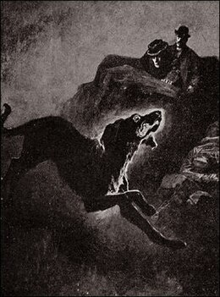](https://commons.wikimedia.org/wiki/File:Houn-53_-_The_coal-black_Hound_(Hound_of_Baskervilles).jpg)Holmes en Dr. Watson zien de hond.

Dr Mortimer, Watson en Sir Henry vertrekken naar Baskerville Hall. Onderweg lopen ze een aantal soldaten tegen het lijf, die op zoek zijn naar de ontsnapte gevangene Selden. Tijdens zijn verblijf in Baskerville Hall meent Watson een paar keer 's nachts een vrouw te horen huilen. Ook ontmoet hij Jack Stapleton, een naturalist die bekend is met Dartmoor. Hij ontmoet tevens zijn zus, Beryl Stapleton, die erop staat dat Sir Henry het gebied weer verlaat. Watson merkt op dat Beryl en Jack totaal niet op elkaar lijken en vindt het moeilijk te geloven dat de twee broer en zus zijn. Henry wordt tot ongenoegen van Jack op Beryl verliefd.

Holmes komt in het geheim naar Baskerville Hall. Hij heeft ontdekt dat Jack en Beryl Stapleton in werkelijkheid niet broer en zus zijn, maar met elkaar zijn getrouwd. Terwijl ze deze ontdekking bespreken, horen ze een schreeuw van een man die wordt achtervolgd door een hond. Ze vinden even later het dode lichaam van de man, die bij nader onderzoek Selden blijkt te zijn. Hij is de broer van de echtgenote van Barrymore.

De ontknoping volgt wanneer Holmes een portret van Hugo Baskerville ziet en zich door de gelijkenis realiseert dat Jack Stapleton zelf lid is van de familie Baskerville. Hij is de zoon van Rodger Baskerville, de jongere broer van Sir Charles, waarvan iedereen dacht dat hij ongetrouwd en zonder kinderen was gestorven. Dit geeft Jack een motief voor de moorden: met Charles en Henry uit de weg kan hij het familiefortuin opeisen. Hij zit volgens Holmes achter de hond die Charles zou hebben gedood, aangezien hij goed op de hoogte was van de vloek op de familie. Die nacht gaan Holmes en Watson de confrontatie met de hond aan, die net op dat moment Henry aanvalt. Ze schieten het beest op tijd dood en Henry is gered. Wanneer ze vervolgens Jack willen gaan arresteren, blijkt hij te zijn gevlucht. Hij werd voor het laatste gezien toen hij Dartmoor invluchtte en is vermoedelijk omgekomen. In Jacks schuilplaats vinden ze de gestolen schoen en [fosfor](https://nl.wikipedia.org/wiki/Fosfor) waarmee Jack de hond zijn duivelse verschijning gaf.

Dossier 4

**Het teken van de vier / The Sign of the Four**

**Uitgegeven in 1890**

In dit boek ontmoeten John Watson en Mary Morstan elkaar als Mary Sherlock een puzzel voorlegt. Ieder jaar ontvangt ze een parel van een onbekende afzender. Nu wil die afzender een ontmoeting en ze vraagt Sherlock en Watson haar te vergezellen. Het brengt hen op het spoor van moordenaars, dieven en een fabuleuze schat.

Naast een nieuwe vertaling heeft deze editie een introductie waarin Sherlock-hoofdrolspeler Martin Freeman uitlegt hoe zijn Watson zich verhoudt tot die van Arthur Conan Doyle.

Het verhaal speelt zich af in 1887 of 1888, en draait deels om de Verenigde Oostindische Compagnie en de [Muiterij van Sepoy](https://nl.wikipedia.org/wiki/Muiterij_van_Sepoy).

Aan het begin van het verhaal is Sherlock Holmes al enige tijd zonder zaak; bij gebrek aan denkwerk gebruikt hij nu driemaal daags [cocaïne](https://nl.wikipedia.org/wiki/Coca%C3%AFne), tot ergernis van zijn huisgenoot [Dr. Watson](https://nl.wikipedia.org/wiki/John_H._Watson). Precies op de dag dat Watson er iets van zegt worden ze benaderd door Miss Mary Morstan, die hun vraagt mee te helpen met de zoektocht naar haar vader. Hij was officier in [India](https://nl.wikipedia.org/wiki/India), maar is 10 jaar geleden verdwenen toen hij terug zou komen naar Engeland. Een paar jaar daarna trof ze een advertentie in de krant die vroeg om het adres van Miss Morstan; toen zij reageerde werd er een parel bij haar bezorgd, van een anonieme afzender. De afgelopen zes jaar werd er steeds een nieuwe parel opgestuurd. Nu heeft zij echter een brief van de geheimzinnige afzender ontvangen. Dit brengt de drie in contact met Thaddeus Sholto. Van hem vernemen ze dat zijn vader goed bevriend was met Morstans vader en met hem in dezelfde legereenheid diende in India: zij waren officieren in een strafkolonie. Hij vertelt echter ook dat beide mannen dood zijn en dat er een schat in het spel is. Miss Morstan beschikt inderdaad over een soort geheimzinnige kaart, gevonden in de bagage van haar vader toen hij verdween. De kaart bevat onderin een vreemd teken: vier aan elkaar grenzende kruizen, met daaronder vier namen - waarvan drie Indiase en één Britse - en het onderschrift "*Het Teken van de Vier*". Volgens Sholto was zijn vader elf jaar geleden uit India teruggekomen als een rijk man, maar was hij ook opvallend bang voor mannen met houten benen. Op zijn sterfbed onthulde majoor Sholto aan zijn zoons dat hij en Morstan ruzie hadden gekregen over de verdeling van de schat, waarop Morstan aan een hartaanval overleden was. Uit angst voor de politie en uit hebzucht had majoor Sholto het lichaam begraven.

Majoor Sholto overleed echter voordat hij zijn verhaal aan zijn zoons Thaddeus en Bartholomew kon voltooien. Majoor Sholto had echter een deel van de schat aan zijn zoons gegeven om aan Miss Morstan te sturen, maar de hebzuchtige Bartholomew was hierop tegen, waarop Thaddeus haar één parel per jaar stuurde. Thaddeus vertelt dat Bartholomew de schat nu heeft gevonden en dat hij haar heeft ingelicht zodat zij haar deel kan opeisen.

Aangekomen in het herenhuis blijkt Bartholomew met een gifpijltje vermoord: op een papier staat het Teken van de Vier geschreven en de schat is verdwenen. Uit sporen in de kamer maakt Holmes op dat er twee daders zijn, die via een dakraam binnenkwamen: een man met een houten been en een kleine, lenige man die de ander ophees. De kleine man heeft bovendien nooit schoenen gedragen, want zijn tenen staan te ver uit elkaar, wat blijkt omdat de man met zijn voet in [creosoot](https://nl.wikipedia.org/wiki/Creosoot) is gaan staan. De politie arriveert onder leiding van inspecteur Athelny Jones. Thaddeus wordt meteen ervan verdacht zijn broer te hebben gedood. Alleen Holmes gelooft dit niet. Hij gaat op zoek naar de echte dader, vermoedend dat dit Jonathan Small is, de Britse persoon van het Teken van de Vier.

Met behulp van een speurhond volgt Holmes het spoor van de man met creosoot aan zijn voet. Het spoor loopt echter dood aan de oevers van de [Theems](https://nl.wikipedia.org/wiki/Theems), maar de daders blijken een boot genaamd *Aurora* gehuurd te hebben. De straatkinderen van Baker Street krijgen de opdracht het schip te zoeken. Holmes doet ondertussen wat studiewerk en vermoedt dat Smalls handlanger van de [Andamanen](https://nl.wikipedia.org/wiki/Andamanen) afkomstig is.

Na een paar dagen arriveert Athelny Jones in Baker Street, met het bericht dat Holmes hem heeft gevraagd langs te komen. Deze blijkt in vermomming te hebben ontdekt van welke rederij de *Aurora* komt en wanneer de boot weer vertrekt. Zo slagen Holmes, Watson en de politie erin om de boot op te sporen. Na een lange achtervolging op de Theems wordt Small gearresteerd terwijl zijn metgezel wordt doodgeschoten. De schatkist blijkt tijdens de achtervolging door Small te zijn leeggegooid in de Theems, omdat hij deze aan niemand gunt behalve aan hemzelf en zijn drie vrienden, die nog altijd in een gevangenenkamp zitten.

Small heeft jarenlang in India gediend, waar hij zijn been verloor. Desondanks werd hij tijdens de [Muiterij van Sepoy](https://nl.wikipedia.org/wiki/Muiterij_van_Sepoy) aangesteld als bewaker in [Agra](https://nl.wikipedia.org/wiki/Agra_(India)), met twee [Sikhs](https://nl.wikipedia.org/wiki/Sikhisme). De twee hadden met een derde man het plan opgevat om een rijke koopman, die onder bewaking van de derde man op weg is naar de burcht, te beroven. Small kreeg de keuze voorgelegd om mee te doen en rijk te worden of om vermoord te worden. Hij koos ervoor om zich aan te sluiten bij de bende. De koopman werd gedood en de vier mannen zwoeren voortaan altijd net zoveel in elkaars belang te werken als in dat van henzelf en maakten een kaart met het Teken van de Vier. De Vier vielen echter alsnog door de mand, werden veroordeeld tot levenslange dwangarbeid en belandden in een gevangenenkamp op de Andamanen. Het kamp waarin Small zat stond onder leiding van majoor Sholto en zijn rechterhand kapitein Morstan. Small bood de twee officieren aan dat de Vier de schat met hen zouden delen in ruil voor de vrijheid. Sholto besloot dat hij eerst wilde onderzoeken of de schat echt lag waar Small zei, maar verraadde vervolgens alle anderen door in zijn eentje met de buit aan de haal te gaan. Small bleef achter, maar op een dag redde hij het leven van de inheemse man Tonga, die hem sindsdien trouw diende en van het eiland hielp ontsnappen. In Engeland aangekomen ontdekte Small uiteindelijk dat Bartholomew de schat had ontdekt en plande een inbraak om de schat te stelen. Tonga moest de invalide Small het dak ophijsen, maar schoot tegen Smalls zin eerst Bartholomew dood met een gifpijl.

Nu de zaak is opgelost verdwijnt Small opnieuw achter de tralies. Voor Watson en Mary Morstan is het eerder een opluchting dat de schat verloren is gegaan: nu blijven zij van dezelfde klasse en kunnen zij zich zonder schaamte met elkaar verloven. Holmes laat de politie met alle eer voor het oplossen van de zaak strijken. Zelf voorspelt hij dat hij, nu de zaak is opgelost, al snel weer cocaïne zal gaan inspuiten.



**Het laatste probleem**

Misschien wel het bekendste verhaal rond meesterdetective Sherlock Holmes. We maken voor het eerst kennis met professor Moriarty, de grootste rivaal waar Holmes ooit mee te maken krijgt. Hij jaagt op de criminele organisatie van Moriarty, maar wordt zelf de opgejaagde. Totdat hij de bende kan oprollen, denkt Holmes veilig te zijn in de Zwitserse Alpen. Of onderschat hij zijn tegenstander?

Het laatste probleem is een van de 56 verhalen over Sherlock Holmes van de hand van Arthur Conan Doyle. Het verhaal verscheen in de bundel De memoires van Sherlock Holmes.



**Het avontuur van de duivelsklauw**

Van zijn arts moet Sherlock Holmes strikte rust in acht nemen. Al een tijd kon hij zijn *draai* niet meer vinden. Hij verblijft daarom, samen met zijn trouwe vriend Dr. Watson, in Cornwall. De rust eindigt abrupt als zich een bizar incident voordoet.

Holmes krijgt bezoek van *de* heer Mortimer Tregennis en de lokale dominee, de heer Roundhay. Ze vragen raad nadat de zus van Tregennis plotseling is overleden en zijn broers op slag krankzinnig zijn geworden. Holmes bedenkt zich geen moment en start een onderzoek. In de *8-hoeken* van de ruimtes zocht hij naar aanwijzingen. *Op* minutieuze wijze bestudeerde hij alle aanwijzingen die hij gevonden had. Dat leverde *het* een en ander op. Watson probeerde Holmes zijn onderzoek te temperen, gezien zijn gezondheid. Hij had immers genoeg op zijn *bord*je gekregen. Ondanks dat Watson *en* de arts er wat vonden, *vind* Holmes de ene clue na *de* andere.

Holmes zocht door en plots wist hij het! Hij zag als enige het verband tussen de moord, familie en de dader.

Het avontuur van de duivelsklauw is een van de 56 verhalen over Sherlock Holmes van de hand van Arthur *C*onan D*o*yle. Het verhaal verscheen in de bun*d*el Zijn laatst*e* buiging.

**Waar waren Sherlock en Watson?**

**Als je terugkijkt, weet je dat de moord onomkeerbaar is, hoe laat gebeurde de moord?**

Dossier 7

**Zijn laatste buiging / His Last Bow**

Aan de vooravond van de [Eerste Wereldoorlog](https://nl.wikipedia.org/wiki/Eerste_Wereldoorlog) staat Von Bork, een Duitse agent, op het punt Engeland te verlaten met een grote hoeveelheid informatie die hij in de afgelopen jaren heeft verzameld. Zijn vrouw en personeel zijn reeds naar [Vlissingen](https://nl.wikipedia.org/wiki/Vlissingen) gevlucht. Zijn diplomatieke vriend Baron Van Herling is onder de indruk van de hoeveelheid militaire geheimen die Von Bork heeft verzameld. Von Bork vertelt hem dat hij die avond nog een laatste transactie heeft met zijn Iers-Amerikaanse informant Altamont.

Die avond zoekt Altamont Von Bork op, en helpt hem onder ander zijn kluis te verhuizen. Altamont blijkt echter niemand minder te zijn dan Sherlock Holmes, die Von Bork uitschakelt met [chloroform](https://nl.wikipedia.org/wiki/Chloroform). Ook Watson is aanwezig, vermomd als Altamonts chauffeur. Hoewel de twee nu een stuk ouder zijn dan in hun gloriedagen, hebben ze via deze list al veel spionnen gevangen. Holmes werkt al twee jaar aan deze zaak. Von Bork wordt uitgeleverd aan [Scotland Yard](https://nl.wikipedia.org/wiki/Scotland_Yard).

Aan het eind van het verhaal blijkt dat Holmes met pensioen is gegaan, en nu als hobby bijen houdt. Hij merkt op dat er "een oostenwind" nadert, waarmee hij de oorlog met Duitsland voorziet.



**De onbekende avonturen van Sherlock /**

Deze bundel bevat onder andere de verhalen *Sherlock Holmes in doodsgevaar*, *Het* *geval van de man die gezocht werd* en *Het verhaal van de man met de horloges*.



Letter 2:

X 3

Letter 1:

S 1







Letter 4:

C 7

Letter 3:

P 2

Letter 6:

F 3

Letter 5:

R 17







Letter 8:

T 15

Letter 7:

N 16



Letter 9:

Z 10













Letter 10:

L 2

Letter 12:

M5

Letter 11:

H 22

Letter 14:

D 15

Letter 13:

O 25

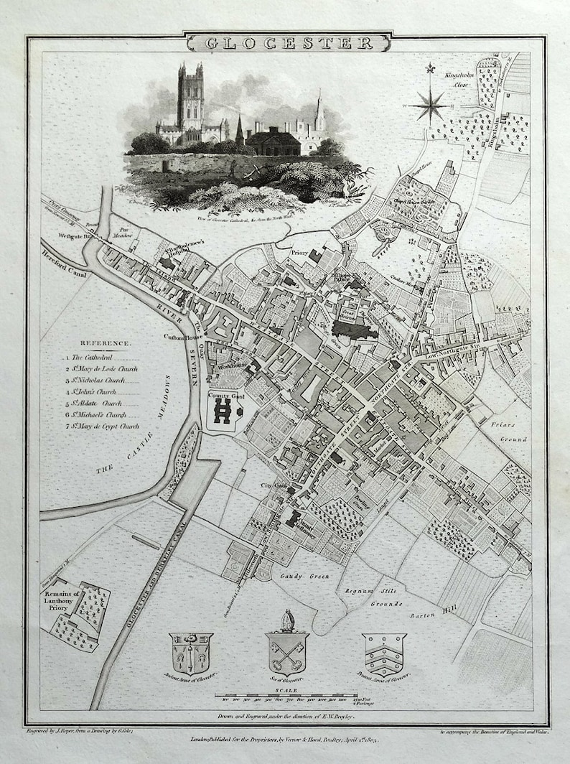

GL 19

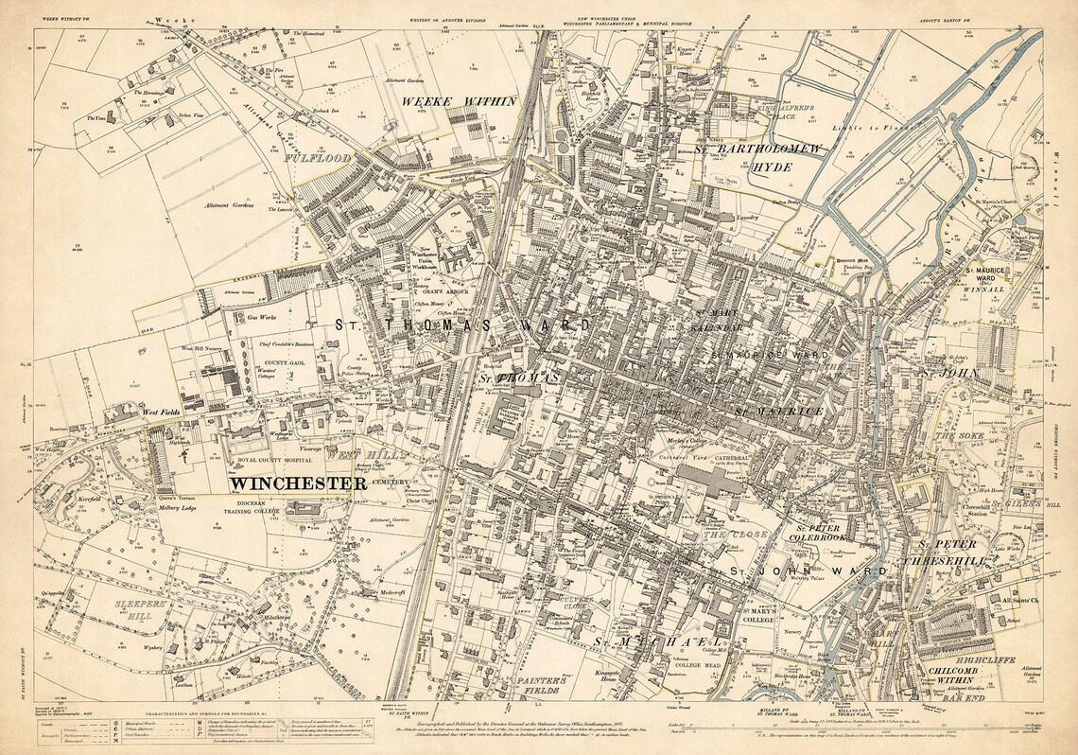

SO 23

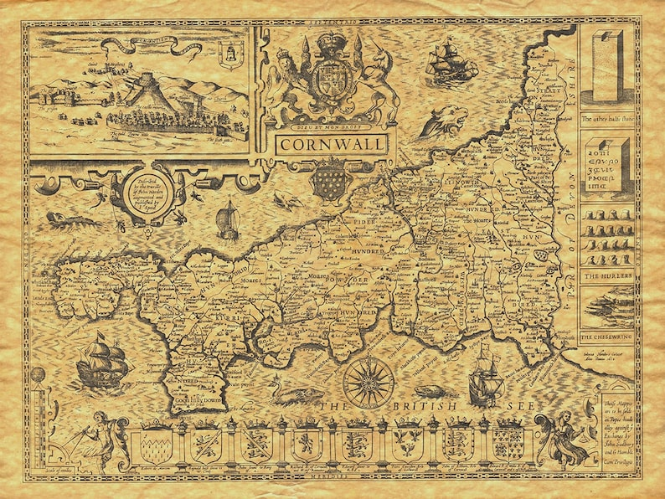

PL 10

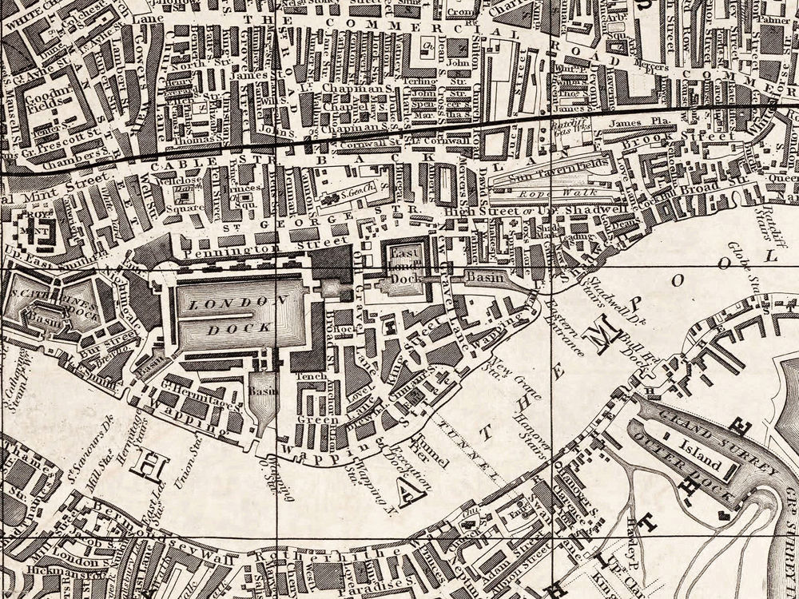

SE 15

2. 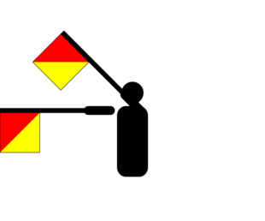

1. 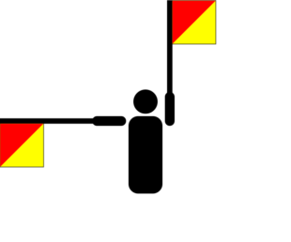

3. 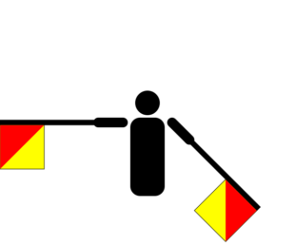

4. 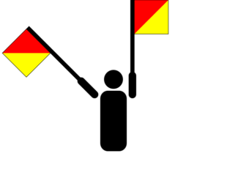

6. 

5. 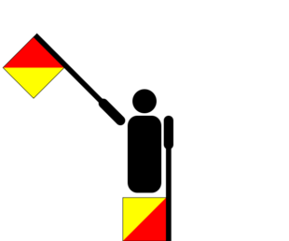

8. 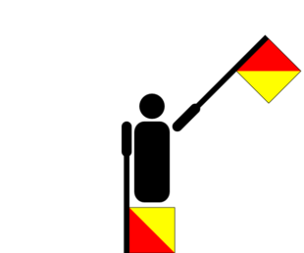

7. 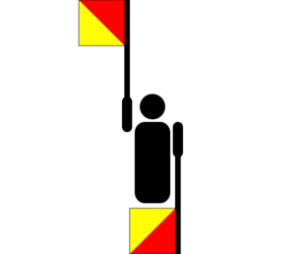

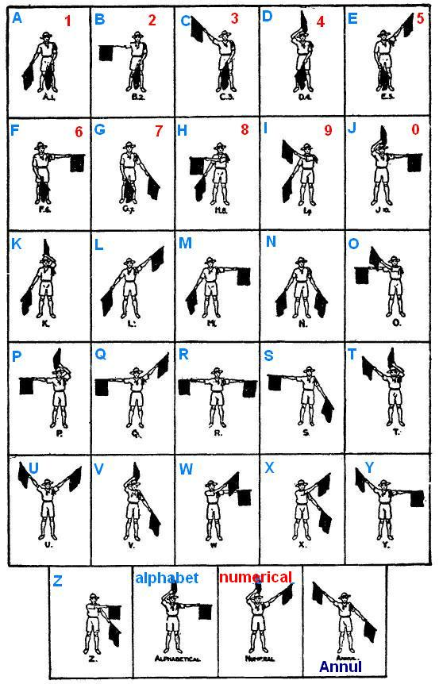

H

3

9

4

S

Y

G

H

1

3

M

9

E

7

A

1

S

1

5

L

8

P

M

A

L

2

0

R

5

2

0

P

De postcode zoeker!

Time goes by



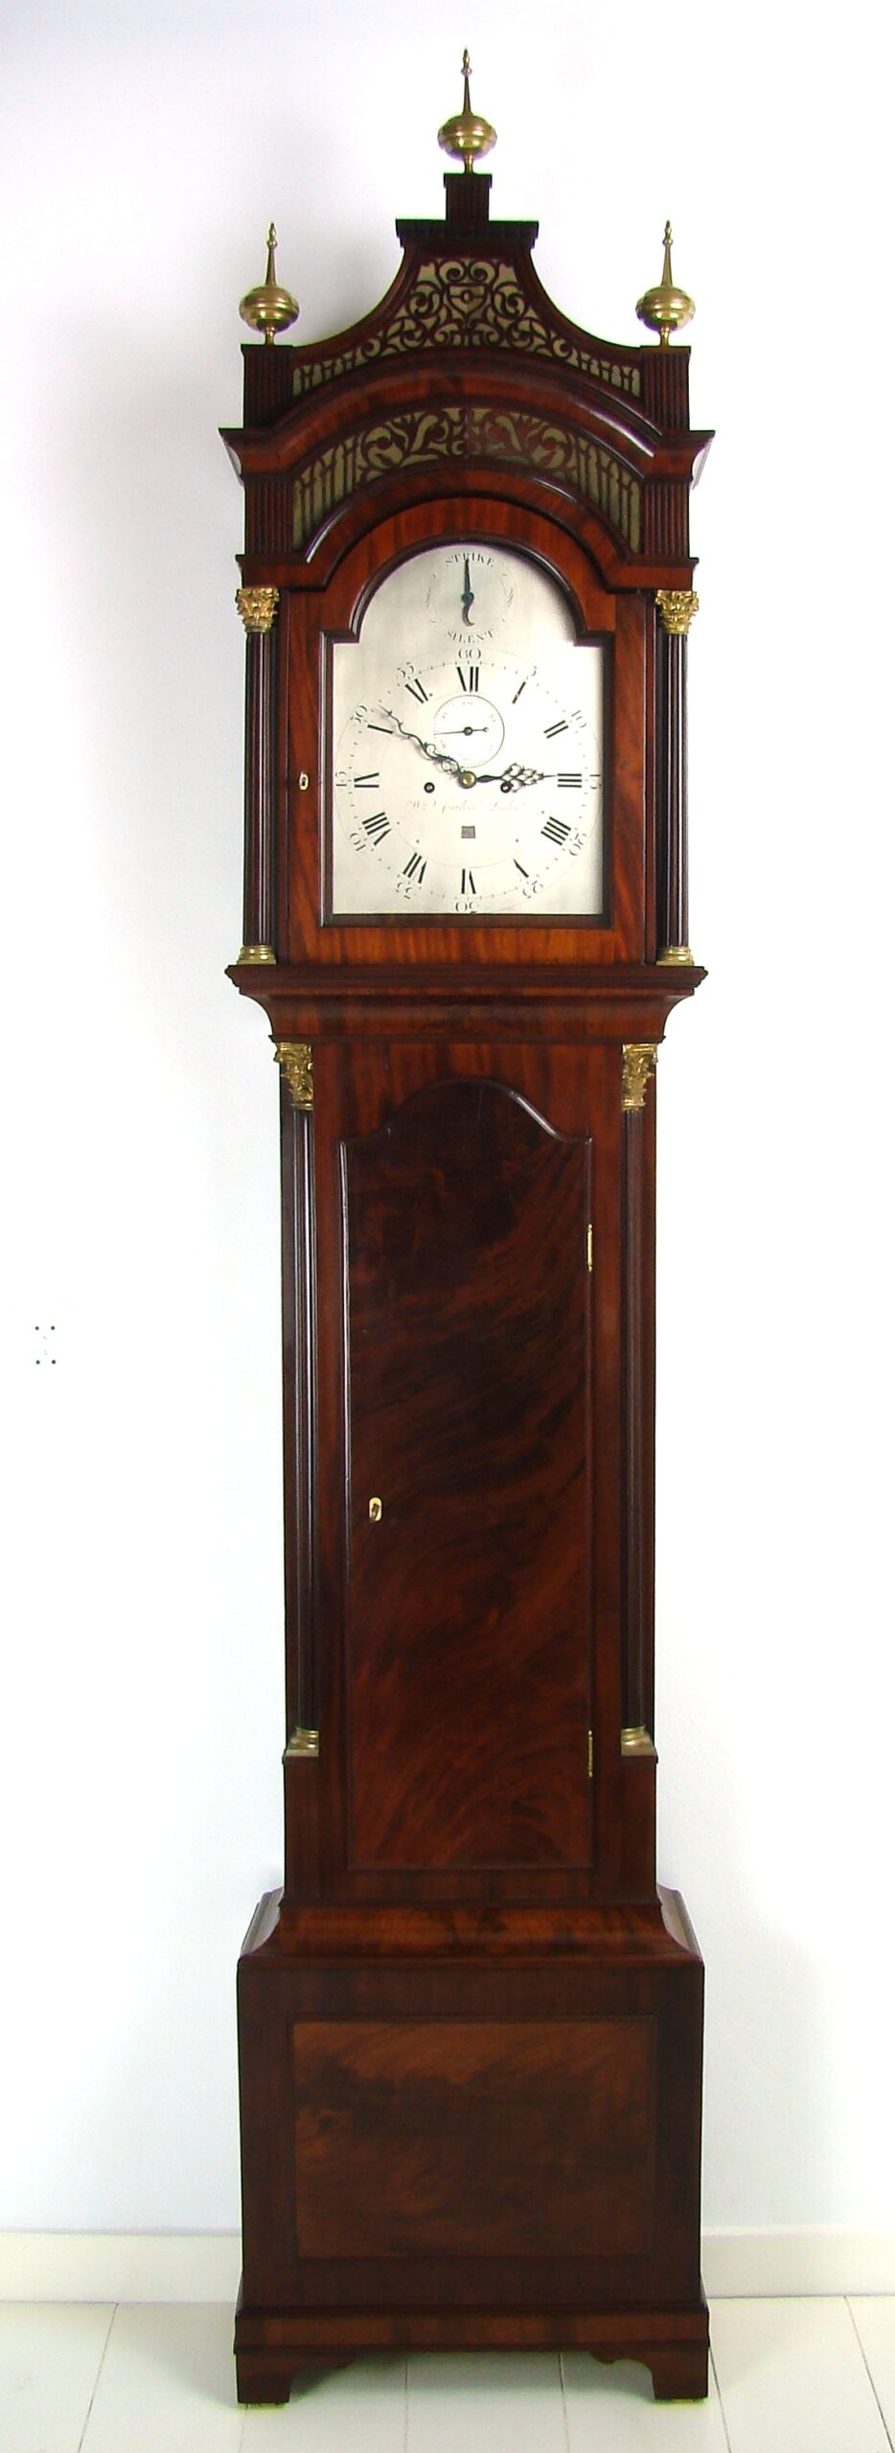

**21.35 hours**

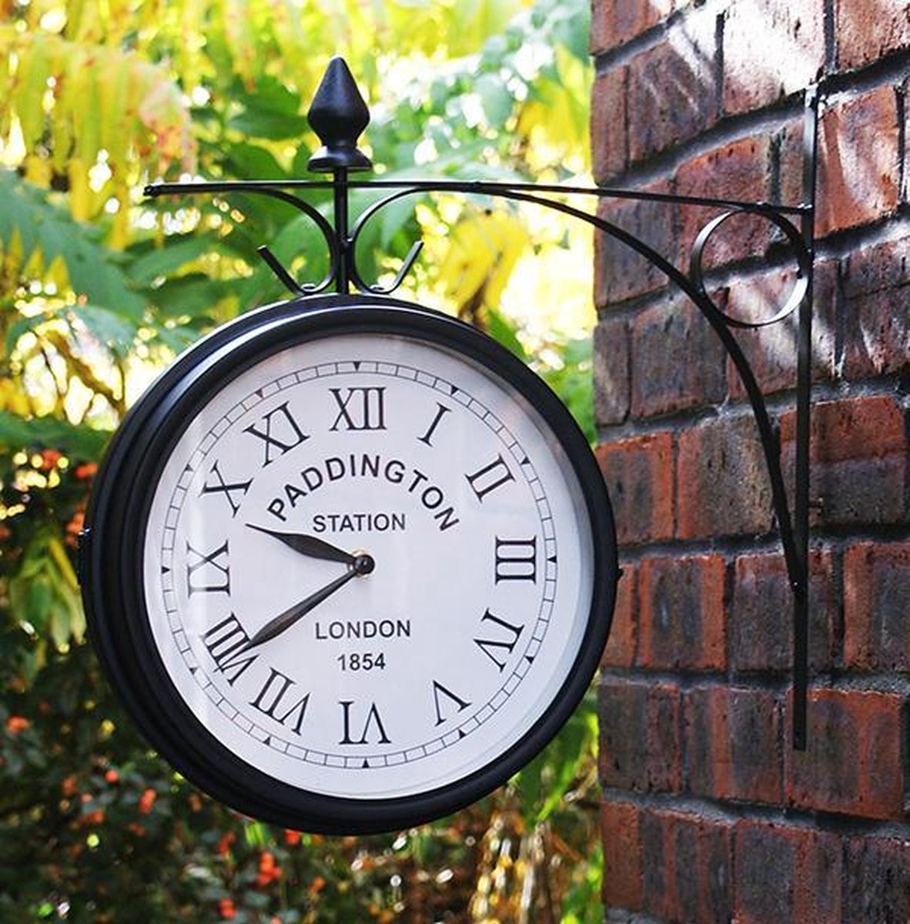



So fast